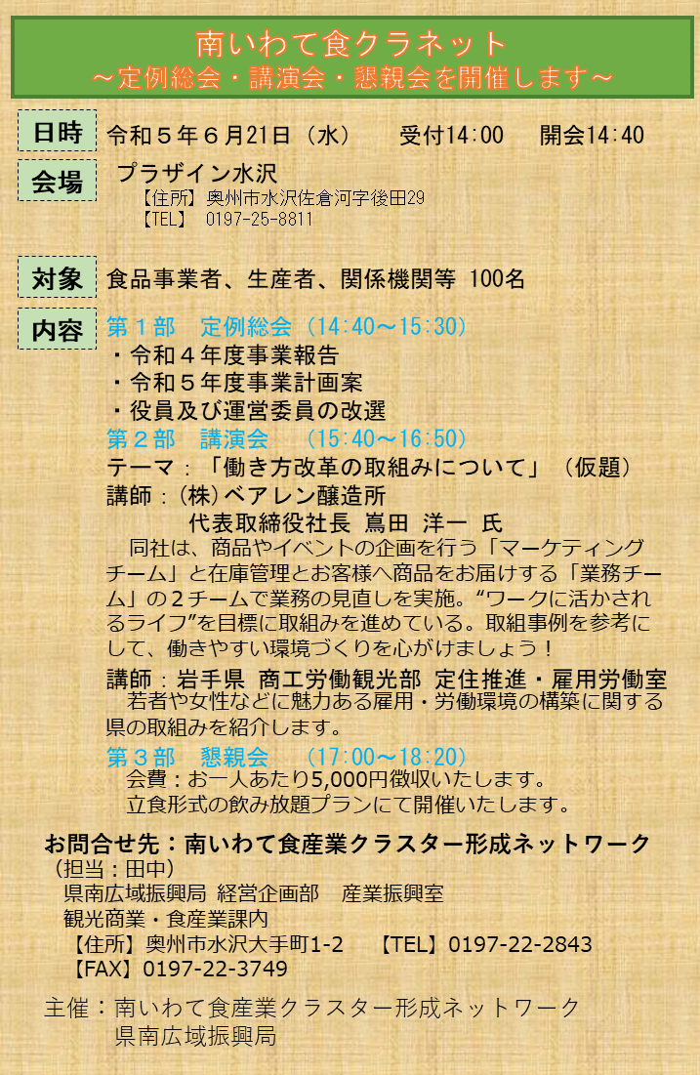

FAX：0197-22-3749 E-mail：sif-clusternet@pref.iwate.jp

別紙

南いわて食産業クラスター形成ネットワーク事務局（担当：田中）あて
南いわて食クラネット定例総会・講演会・懇親会参加申込書

１「定例総会」、「講演会」及び「懇親会」参加申込 （申込締切：６/７(水)）
会社・団体名称 |  |  | TEL  FAX  (担当者 ）
参加者  職・氏名 | 役 職 | 氏 名 |  | 参加部門に○印をつけてください。
 |  |  |  |  | ① 定例総会
 |  |  |  |  | ② 講演会
 |  |  |  |  | ➂ 懇親会
 |  |  |  |  | ① 定例総会
 |  |  |  |  | ② 講演会
 |  |  |  |  | ➂ 懇親会
 |  |  |  |  | ① 定例総会
 |  |  |  |  | ② 講演会
 |  |  |  |  | ➂ 懇親会
講師への
質問等

JR東北本線 水沢駅から会場までの連絡バスをご利用できます。
【往路】水沢駅（東口）14:15発 （盛岡12:49発⇒水沢13:51着、一ノ関13:45発⇒水沢14:08着に接続）
【復路】ﾌﾟﾗｻﾞｲﾝ水沢 18:35発 （水沢18:59発⇒盛岡20:07着、水沢19:25発⇒一ノ関19:50着に接続）
水沢駅14：15発のバスを 利用する・利用しない
※往路のバス利用を希望する方は、利用するに○印をつけてください。
※往路・復路ともに定刻になり次第発車いたしますのでご注意ください。

２ 食クラネットメールマガジンについて
食クラネットメールマガジンの配信を受けたいメールアドレスを記入してください。
メールアドレス:

【申込み・問合せ】南いわて食産業クラスター形成ネットワーク事務局（担当：田中）
県南広域振興局 経営企画部 観光商業･食産業課
住所:岩手県奥州市水沢大手町1-2
電話:0197-22-2843

